Бизнес-контекст
Глоссарий
Термин | Описание
Комит | Файл формата JSON, состоящий из метаинформации и записей об изменениях данных внутри витрин DAPP
Мердж | Процесс добавления комита в основную модель данных
Очередь комитов | Механизм сортировки комитов в пользовательском интерфейсе на базе метаинформации комитов
Current Service | Сервис, инициирующий мердж комита с текущей моделью данных
Parcing Service | Сервис, осуществляющий парсинг комита, прошедшего мердж, в реляционную БД
Validation Service | Сервис, проверяющий комиты на соответствие проверкам валидации перед их загрузкой в БД

Описание функциональности
Работа с очередями и комитами - это последовательность действий пользователя и системы по загрузке и обновлению данных. Пользователь на своей стороне подготавливает комит, предварительно проверяет его на актуальность информации, соответствие схеме и тип данных, после чего загружает в систему, ждет отклика от системы и инициирует слияние(merge). Система на своей стороне получает комит, валидирует его, отправляет в базу данных на хранение и затем мерджит с основной схемой данных.
На этапе MVP очередь коммитов в системе не предусмотрена. Файлы обновлений в формате S2T должны загружаться и обрабатываться по одному.

Пользовательский путь
Схема пользовательского пути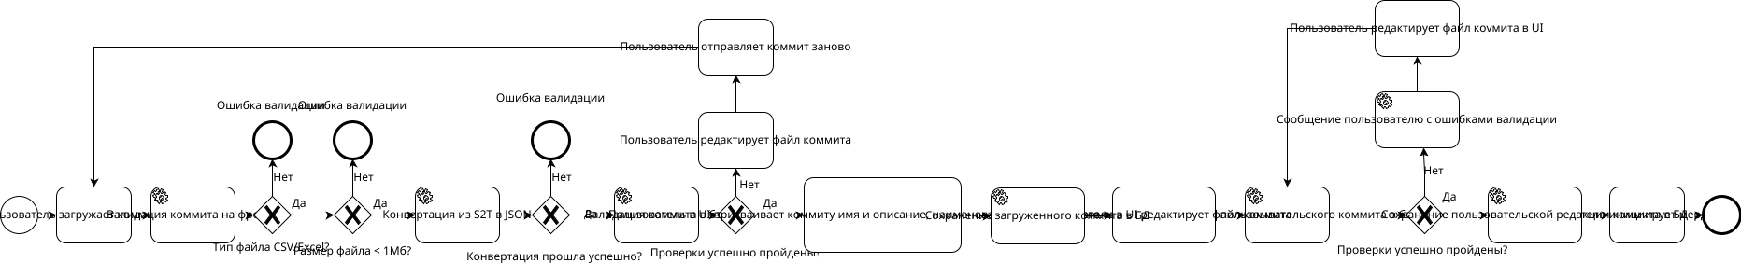
Описание пользовательского пути
1. Пользователь авторизуется в системе Data Lineage согласно ролевой модели. Требования к ролевой модели описаны тут: 1. Авторизация и ролевая модель - Знания - Сфера
2. Пользователь загружает комит через UI. Для этого необходимо:
• Выбрать локальный файл
• Добавить файл в систему через экранную форму загрузки файла
3. Пользователь подтверждает загрузку комита
• Если проверки валидации на уровне фронта, система должна выдать информационное сообщение об ошибке валидации файла
• Если конвертация S2T->JSON не пройдена, то система должна выдать информационное сообщение об ошибке конвертации файла
• Если проверки валидации на уровне бэк сервиса не пройдены, система должна выдать информационное сообщение об ошибке валидации файла. Требования к валидации описаны здесь: 1.1. Требования к валидации JSONhttps://sfera.inno.local/knowledge/pages?id=1758354
4. Система запрашивает через диалог UI у пользователя наименование и описание файла (наименование обязательно для заполнения). Для S2T с витринами дополнительно запрашиваются наименование и описание процесса.
5. Система сохраняет файл JSON в БД.
6. При необходимости пользователь редактирует содержимое и сохраняет отредактированную версию с предварительной валидацией файла в БД . Требования к валидации описаны здесь: 1.1. Требования к валидации JSONhttps://sfera.inno.local/knowledge/pages?id=1758354
7. Пользователь инициирует слияние (merge) файла комита с файлом основной модели данных. Процесс слияния (merge) файлов описан тут: 3 Алгоритм применения файла коммита (merging)https://sfera.inno.local/knowledge/pages?id=1762843

